ОГБОУ «Чапаевская школа – интернат»

Творческий проект по математике
«Загадочный и удивительный мир
чисел».

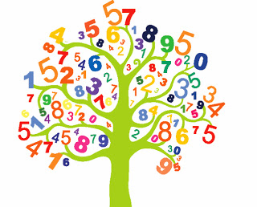

Автор – ученица 5 класса
Борисова Анастасия
Руководитель – Жуковина Л.В.
Актуальность:
Математика – самый трудный предмет, поэтому не все ученики нашего класса всегда хорошо готовы к уроку. Однако нам интересно слушать то, о чем не прописано в учебнике, что не является обязательным для изучения, какие – то интересные сведения из истории математики.
Нам нравится решать занимательные задачи, слушать необычные факты.
Цель: показать, что математика не скучная, а достаточно интересная и увлекательная наука, и она вокруг нас.
Задачи:
-изучить дополнительную литературу по математике;
-подобрать сведения из истории развития числа;
-поделиться с одноклассниками своими «находками».
-нарисовать с одноклассниками самую оригинальную цифру.

Место и время проведения работы: школа, внеурочное.
Сроки проведения работы: март 2018 года.

Ожидаемые результаты:
Живое содержание понятий, поиск неизвестных сторон математики, интересные математические факты повысят интерес к математике, нашу активность на уроках , качество знаний и умений, разовьёт эстетический вкус 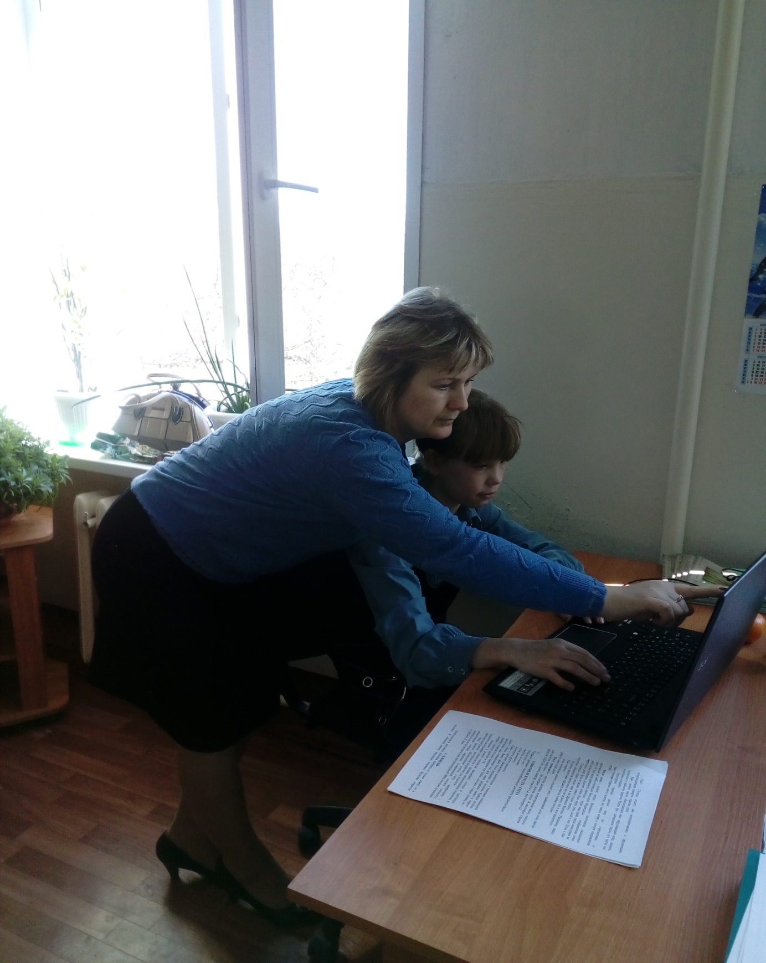и мелкую моторику.

Основная часть.
Гимн математике
Чтоб водить корабли ,
Чтобы в небо взлететь ,
Надо многое знать ,
И при этом , и при этом ,
Вы заметьте-ка ,
Очень важная наука
Ма-те-ма-ти-ка!
Почему корабли
Не садятся на мель ,
А по курсу идут
Сквозь туман и метель ?
Потому что, потому что,
Вы заметьте-ка ,
Капитанам помогает
Ма-те-ма-ти-ка!
Чтоб врачом, моряком
Или лётчиком стать.
Надо прежде всего
Математику знать.
И на свете нет профессий
Вы заметьте-ка,
Где бы вам не пригодилась
Математика!

МИР ЧИСЕЛ

Можно ли представить себе мир без чисел? Возьмите то, что мы делаем изо дня в день: без чисел - ни покупки не сделаешь, ни времени не узнаешь, ни номера телефона не наберешь. А космические корабли, лазеры и все другие технические средства и достижения. Они были бы попросту невозможны, если бы не наука о числах. Само возникновение понятия числа - одно из гениальных проявлений человеческого разума. Действительно, числа измеряют, сравнивают, вычисляют, а еще рисуют, проектируют, играют, делают умозаключения, выводы.

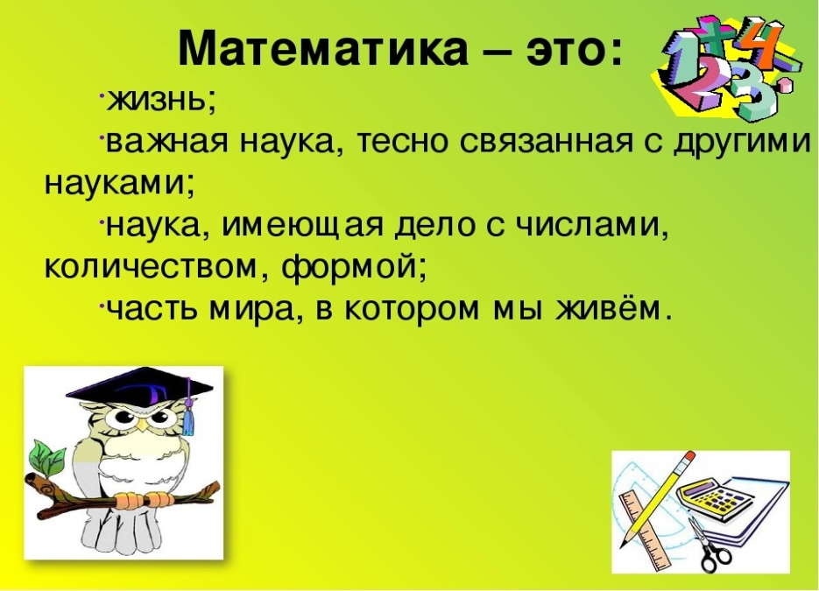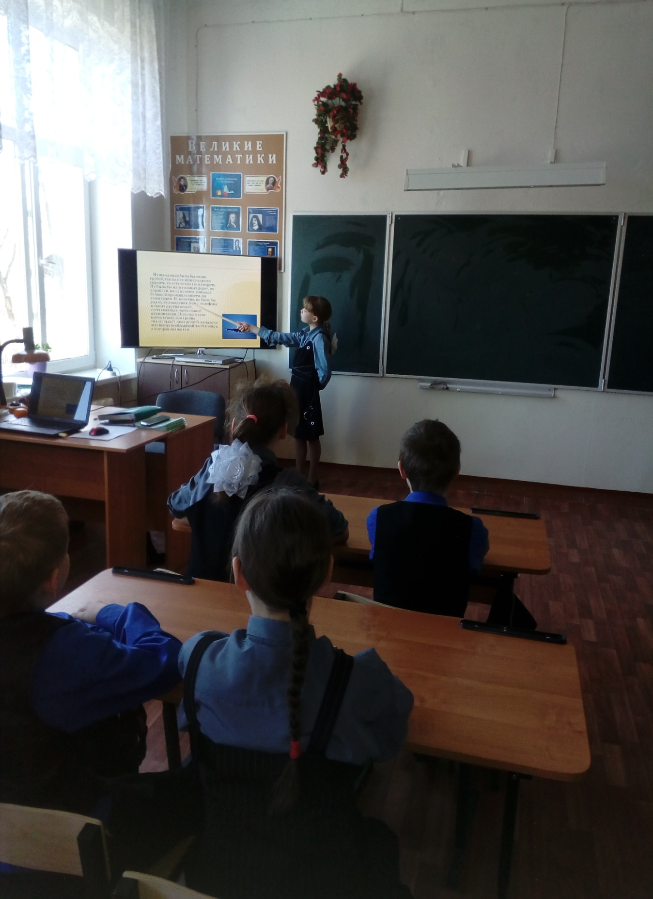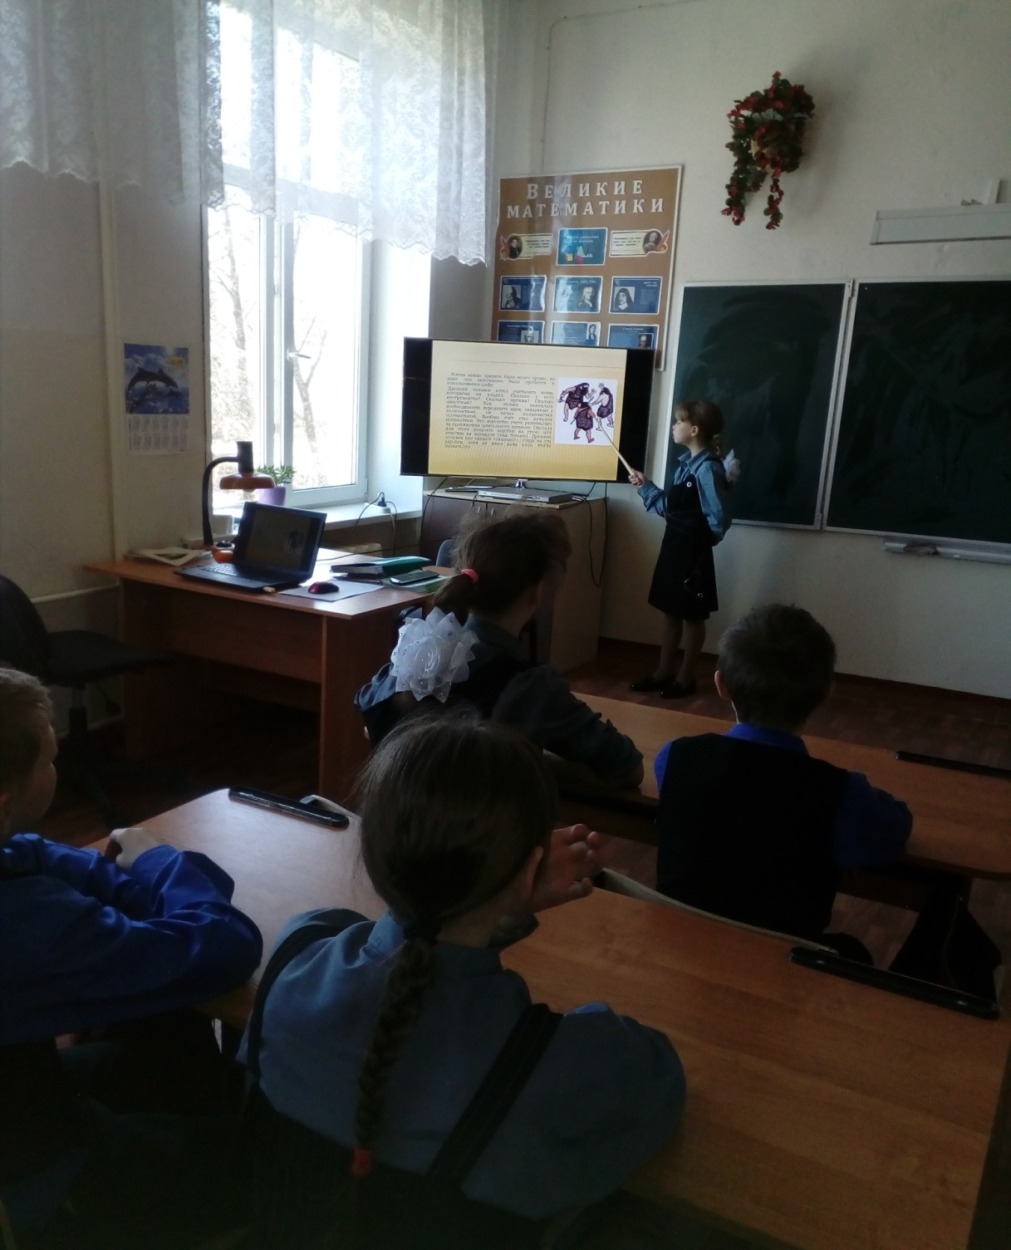
Подсчитывать предметы люди научились еще в древнем каменном веке, десятки тысяч лет тому назад. И у многих народов название числа зависело от подсчитываемых предметов. Например, десять лодок – это «боло». Десять кокосовых орехов – «каро», неопределенное число – «стая», «толпа», «много», «стадо», «куча» и т.д.
Позже люди стали понимать, что три лодки, три топора, три стрелы означают одно и то же количество. Стали совершать обмен «предмет за предмет». Например, три рыбы на три съедобных корня.
Первые цифры напоминали зарубки.
Цифры 1, 2, 3, 4, 5, 6, 7, 8, 9, 0 появились в шестом веке в Индии. Они носят название арабских. С помощью этих цифр можно записать какое угодно число.
В хозяйственной жизни люди довольствовались небольшими числами – «малым счетом». Он доходил до 10 тысяч. А у древних славян были уже такие числа:
тысяча-1000;
тьма –10 000;
Римская нумерация – I, V, X, L, C, D, M (1, 5, 10, 50, 100, 500, 1000) зародилась в Древнем Риме.
Например, римское число IV – 4; VI – 6; IX –9; X – 10 и т.д.

ОСОБЫЕ ЧИСЛА
Числа в древности имели имена;
Один – Солнце, солист; два ассоциировалось с предметами, встречающимися попарно – крылья, уши.
Три – особое число, обозначающее весь окружающий мир, земное, подземное и небесное царства. Число три – священное число, его часто мы встречаем в сказках.
Некоторые народы делили мир по горизонтали и знали четыре стороны света: восток, юг, запад, север и четыре направления ветра.
Число семь – особое число. Внимание охотников, скотоводов привлекало на небе созвездие Большой Медведицы - изображение семи звезд. И еще люди древности заметили - через семь дней после новолуния на небе видна половина лунного диска. Еще через семь дней и вся Луна, а еще через семь дней Луны не видно, сияют только звезды.
Особенно чтили число семь и на Древнем Востоке. Например, народ «шумеры» обозначали число семь тем же знаком, что и всю вселенную.
И сейчас числу семь придают иногда особое значение.
Мы говорим:
семь подвижных планет; седьмой день – священный день; семь цветов радуги; семь чудес света.
Число тринадцать – чертова дюжина, непостижимое число, «опасное для простых смертных» - так считают многие люди. В некоторых странах (Англия, США) нет домов, квартир, этажей и т.д. под номером 13.

РАЗВИТИЕ ИСКУССТВА СЧЕТА
Первыми древними приспособлениями для счета предметов были:
-пальцы рук, ног;
-зарубки на палках;
-узлы на веревке;
-камешки и другие предметы.
Греки и римляне производили вычисления с помощью специальной доски – абака. Доска абака была разделена на полоски. Каждая полоска назначалась для откладывания тех или иных разрядов чисел: в первую полоску ставили столько камешков или бобов, сколько в числе единиц, во - вторую – сколько десятков и т.д.
Камешек у римлян назывался калькулюс, отсюда и произошло названия калькуляция, калькулятор – человек, занимающийся подсчетом, а сегодня калькулятор - электронное устройство для подсчета.
Абак сменили обыкновенные счеты, счеты - арифмометр – механическая счетная машинка. Современный человек пользуется электронным калькулятором или программируемой ЭВМ, которые появились в середине 20 века.

ВПЕРЕДИ НАС ЖДЕТ МНОГО ИНТЕРЕСНОГО…
Вот мы и узнали то немногое из истории математики, что позволило нам посмотреть на эту науку другими глазами. Означает ли это, что мы прошли всю страну Истории математики. Конечно, нет! Впереди нас ждем много интересного. Мы многое узнаем в 6 классе. И без этих знаний не сможем обойтись в 7 – 9 классах.
Нам предстоит найти ответы на многие вопросы, в том числе:
- Почему рулон бумаги жесткий?
- Почему при перегибании листа бумаги получается прямой угол?
- Почему стол на четырех ножках может качаться, а трехногий табурет не качается? - Можно ли замостить площадь равными пятиугольниками? И только, изучая науку математику, мы сможем ответить на все эти вопросы.

Мои одноклассники заинтересовались информацией по истории математики и обратились к учителю за новыми источниками, значит, труды не прошли даром.
А учащиеся нашей школы на вопрос «Зачем нужна математика?» дали такие ответы:
успешно работать;
деньги считать;
помогать своим детям учиться;
рассчитывать при строительстве, ремонте;
определять время;

Литература и источники информации
- Программа для 5-9 классов специальных (коррекционных)
учреждений VIII вида, под редакцией доктора педагогических наук В.В.Воронковой Сб.1. –М.: Гуманист. Изд. Центр ВЛАДОС, 2010. – 224 с.
- Учебник «Математика» для 5 класса специальных (коррекционных) образовательных учреждений VIII вида под ред. М.Н. Перовой, Г. М. Капустиной, Москва «Просвещение», 2011.
